L:\KOMMUNIKATION\BILLEDARKIV\Logoer, mærker, materialer\Partnersidelogoer\Trygfonden\TrygFonden_neg.png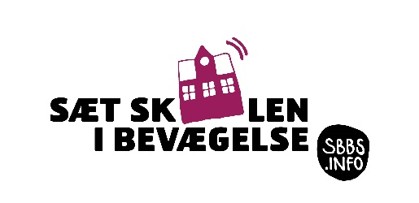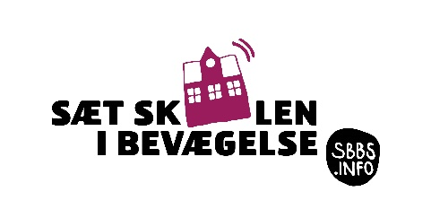

L:\KOMMUNIKATION\BILLEDARKIV\Logoer, mærker, materialer\Partnersidelogoer\Trygfonden\TrygFonden_neg.png

Tema: Puls

Deltagere: 6-8

Tema: Puls

Deltagere: 6-8

L:\KOMMUNIKATION\BILLEDARKIV\Logoer, mærker, materialer\Partnersidelogoer\Trygfonden\TrygFonden_neg.png



Tema: Puls

Deltagere: 6-8

L:\KOMMUNIKATION\BILLEDARKIV\Logoer, mærker, materialer\Partnersidelogoer\Trygfonden\TrygFonden_neg.png



Tema: Puls

Deltagere: 6-8

L:\KOMMUNIKATION\BILLEDARKIV\Logoer, mærker, materialer\Partnersidelogoer\Trygfonden\TrygFonden_neg.png

Tema: Puls

Deltagere: 6-8

L:\KOMMUNIKATION\BILLEDARKIV\Logoer, mærker, materialer\Partnersidelogoer\Trygfonden\TrygFonden_neg.png

L:\KOMMUNIKATION\BILLEDARKIV\Logoer, mærker, materialer\Partnersidelogoer\Trygfonden\TrygFonden_neg.png

Tema: Puls

Deltagere: 6-8